ПОЧИВКА на о-в ПЕЛОПОНЕС
8 дни/ 7 нощувки/ All Inclusive
Автобус
Хотел Калогрия Бийч 4****
Маршрут: София – о-в Пелопонес – София
Възможност за допълнителни екскурзии до о-в Закинтос, Навагио и Сините пещери и Патра
Възможност за пътуване със собствен транспорт

Програма
1 ДЕН / събота /: Отпътуване: Пловдив в 3:30 ч.; София 6:00 часа от паркинга пред Стадион Васил Левски по маршрут: КПП Кулата – Солун – Верия – Янина – Арта – Месолонги – моста РИО – АНТИРИО – един от най-големите в света, окачен на стоманени въжета, с дължина 2252 м. – Патра – Калогрия. Пристигане надвечер. Настаняване. Вечеря.
2 ДЕН / неделя /: Закуска, обяд, вечеря. Свободен ден за почивка и плаж. Нощувка.
3 ДЕН / понеделник /: Закуска. Свободен ден за плаж или по желание * Екскурзия до остров Закинтос. Екскурзията е целодневна, придвижването е с автобус и ферибот, който се взема от пристанище Килини. /времетраене на пътуването с ферибота - 1 час и 30 минути /. Пристигане в главния град Занте и разглеждане на част от забележителностите му. По желание срещу допълнително заплащане (15 евро) – круиз до залива Навагио и Сините пещери (с възможност за плаж). Обратен ферибот до Килини и прибиране в хотела за вечеря.. Нощувка.
4 ДЕН / вторник /: Закуска. Свободен ден за плаж. Нощувка.
5 ДЕН /сряда /: Закуска. Свободен ден за плаж или по желание *екскурзия до Калаврита и Мега Спилио . Нощувка.
6 ДЕН / четвъртък /: Закуска. Свободен ден за плаж или по желание *екскурзия до гр. Патра – най-голямото пристанище на Йонийско море. Разглеждане забележителностите на града. Свободно време. Обратно в хотела за следобеден плаж. Вечеря. Нощувка.
7 ДЕН /петък /: Закуска. Свободен ден за плаж. Нощувка.
8 ДЕН / събота /: Закуска. В 8:30 часа отпътуване обратно за България. Обядът за този ден се дава под формата на сух пакет. Пристигане в София вечерта.

ДАТИ  ALL INCLUSIVE | На човек в двойна стая | 3-ти възрастен в двойна стая | 1-во дете 0 – 11.99 г. с 2-ма възр. в стая | 2-ро дете 0 – 11.99 г. с 2-ма възр. в стая | Доплащане за единична стая
25/07 – 01/08/20  ПОТВЪРДЕНА ! | 1111.00 лв. | 870.00 лв. | 205.00 лв. | 535.00 лв. | 420.00 лв.
22/08 – 29/08/20 | 1325.00 лв.  1195.00 лв. | 1010.00 лв.  925.00 лв. | 205.00 лв. | 765.00 лв.  650.00 лв. | 650.00 лв.  490.00 лв.
29/08 – 05/09/20  ПОТВЪРДЕНА ! | 1050.00 лв.  970.00 лв. | 830.00 лв.  755.00 лв. | 205.00 лв. | 630.00 лв.  465.00 лв. | 430.00 лв.  345.00 лв.
05/09 – 12/09/20  ПОТВЪРДЕНА ! | 980.00 лв.  895.00 лв. | 775.00 лв.  699.00 лв. | 205.00 лв. | 585.00 лв.  440.00 лв. | 430.00 лв.  285.00 лв.
12/09 – 19/09/20 | 910.00 лв.  825.00 лв. | 735.00 лв.  659.00 лв. | 205.00 лв. | 560.00 лв.  440.00 лв. | 380.00 лв.  160.00 лв.

За туристите, които желаят да ползват собствен транспорт, от цената се приспадат 120.00 лв. Стаите за ползване с личен транспорт са ограничени и подлежат на потвърждение. Туристи, пътуващи самостоятелно, нямат включена застраховка. Като цяло програмата е подходяща за всички туристи, с изключение на някои от допълнителните екскурзии, които са описани по-долу.
Важно: Туристическата такса в размер на 4 евро на стая, на вечер НЯМА да се заплаща за този хотел ! Важи за всички резервации включително и вече потвърдените такива !!!

ЦЕНАТА ВКЛЮЧВА:  - Транспорт с комфортен автобус;  - 7 нощувки на база ALL INCLUSIVE 4* - www.kalogriahotel.gr;  - Медицинска застраховка “Помощ при пътуване” с покритие 10 000 евро към ЗД Евроинс АД, гр. София / лица до 5 год. и над 64 г. имат доплащане /;  - Пътни, входни и магистрални такси;  - Такса за моста Анти Рио – Рио;  - Водач и екскурзоводско обслужване през цялото пътуване и престой на място; | ЦЕНАТА НЕ ВКЛЮЧВА:  - Екскурзия до о-в Закинтос – 40 €, деца до 11.99 г. – 30 €;  - Круиз до залива Навагио и Сините пещери – 15 €;  - Екскурзия до Калаврита с включен билет за влака – 32 €;  - Екскурзия до гр. Патра -12 €, деца до 11.99 г. – 10 €;  - Разходи от личен характер;  За осъществяването на екскурзиите е необходим минимум от 20 пълноплащащи туристи. Заявяват се и се заплащат само на място на представителя !!!

Hotel Kalogria Beach 4*
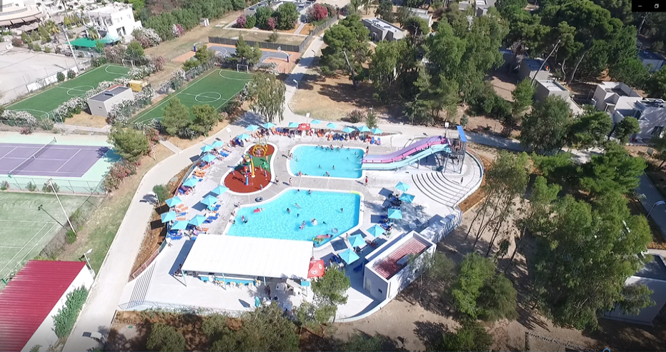

Хотелски комплекс Калогрия Бийч 4* се намира в западната част на Пелопонес, област Ахая, на прекрасна пясъчна ивица / дълга 9 км и широка 80 м. / с излаз на Йонийско море. Над него е планината Мавра Вуна, а пред него е лагуната Котихи със златни пясъци и кристална вода / син флаг / - територия под защита на Рамсарската Конвенция. Комплексът е изцяло реновиран по последни стандарти през последните 3 години. На разположение на туристите са: 221 стаи и суити; 1 основен ресторант, 3 бар басейна, 1 тематичен нощен бар, мини клуб за деца; мини маркет; малък фитнес; масаж; 2 детски площадки; 1 голям основен басейн и такъв за бебета; Аква парк с 3 басейна с водни пързалки и водни игри за възрастни и деца; 3 тенис корта; 2 мини футболни игрища; 1 баскетболно игрище, 2 плажни волейболни игрища; водни спортове: ски джет, кану, банан, водни колела и др.
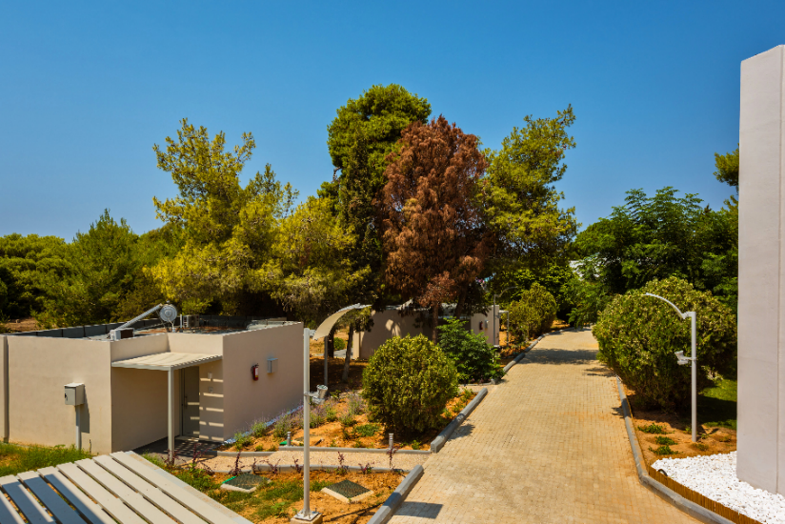
Хотелът е реновиран през последните 3 години. Намира се на 55 км. южно от гр. Патра, на брега на Йонийско море, с фантастична плажна ивица – пясък, полегато влизане в морето. Състои се от основна сграда, в която са ресторант, рецепция, мини клуб и други помещения за обществено ползване и множество малки блокчета в които са стаите, пръснати из градината на комплекса.
Стаи: напълно и качествено реновирани, варианти за настаняване от 2; 2+1 и 2+2 човека и разполагат с: балкон, баня с душ кабина, сешоар, плазмен TV, A/C, телефон, мини хладилник. Поради архитектурното разположение на къщичките – няма стаи с изглед към морето.
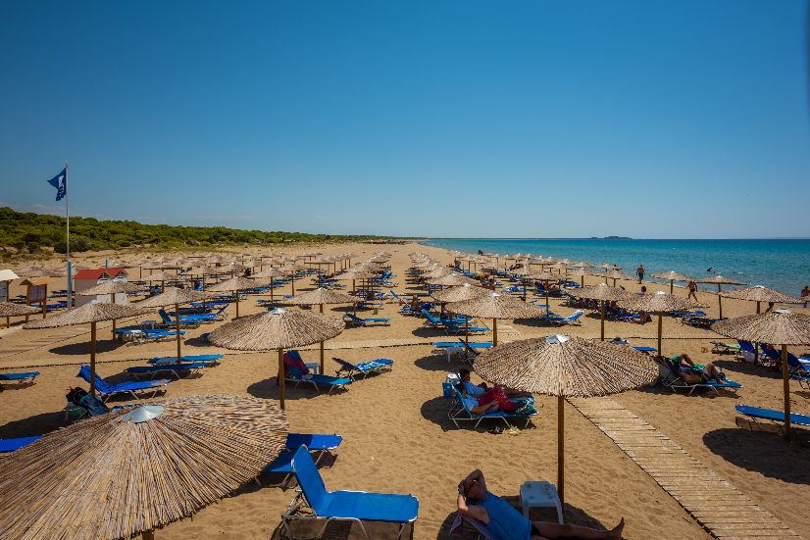
Заведения: основен ресторант, в който се сервират трите хранения: закуска, обяд и вечеря на блок маса и 3 бар басейна.
Услуги: Аква Парк за възрастни и Аква парк за деца, основен басейн, добре зареден мини маркет, масаж, фризьорски салон, маникюр, фитнес, тенис корт – 3 броя, плажен волейбол, баскетбол и мини клуб за децата, водни спортове.
Безплатни услуги: WI-Fi на рецепция, чадъри и шезлонги на плажа и на басейните; Аква Парк, мини клуб за децата, детска площадка, баскетболно игрище, волейбол, водни пързалки. Тематични вечери – Гръцка вечер, Латино и Диско вечери.
ALL INCLUSIVE: закуска, обяд, вечеря на блок маса, в основния ресторант; безалкохолни, бира, червено и бяло вино, филтър кафе, чай.
БАР БАСЕЙНИ: от 10:00 до 23:30 ч.- чай, филтър кафе, сокове, безалкохолни, бира, бяло и червено вино, местно производство алкохолни напитки – уиски, джин, водка, текила, ром, бренди, узо.
НА БАРА ДО ПЛАЖА: 11:00 – 18:00 бюфет с топли и студени закуски.
Платени услуги: кърпи за плаж – 7 евро за една седмица и депозит от 5 евро, който се връща обратно; тенис корт – наем на ракети и топки; масаж; водни спортове: водни ски, джет, уиндсърф, парашут, банан, водни колела, кану.
Развлечения: анимация с уроци по танци и зумба; тематични вечери.
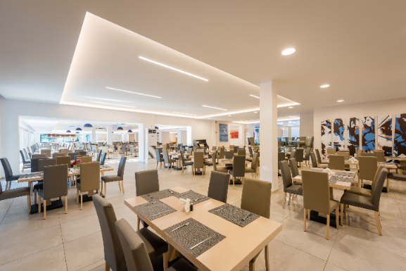
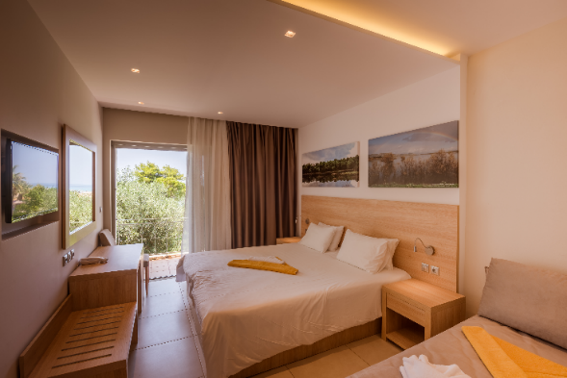

ДОПЪЛНИТЕЛНИ ЕКСКУРЗИИ
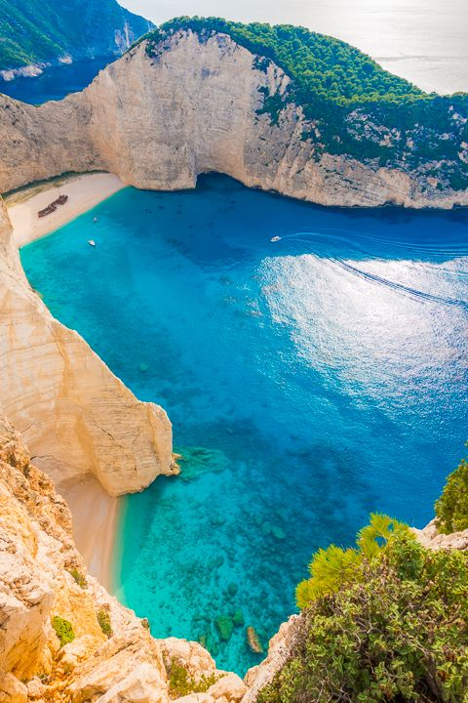
Екскурзия до остров Закинтос. Екскурзията е целодневна, придвижването е с автобус и ферибот, който се взема от пристанище Килини. /времетраене на пътуването с ферибота - 1 час и 30 минути /. Пристигане в главния град Занте. По желание на туристите / срещу 15 евро доплащане / предлагаме разглеждане на източната част на о-в Закинтос и круиз до красивите Сини пещери и известния залив Навагио. Лодките се вземат от селището Аг. Николаос. Разходката с лодка е с продължителност около 2 часа и има възможност за плуване в залива Навагио. Следва Връщане в Занте град и разглеждане на част от забележителностите му - площад Св. Марк и единствената католическа катедрала, музеят на Дионисос Соломос – известен гръцки поет, роден на о-ва и едноименния площад пред него, Византийският музей, градската библиотека и храмът на Св. Дионисос – покровител на о-ва. Обратен ферибот до Килини и прибиране в хотела за вечеря.
Екскурзия до о-в Закинтос – 40 € (+15 € Навагио и Сини пещери), деца до 11.99 г. – 30 € (+15 € Навагио и Сини пещери); Препоръчват се слънцезащитни средства, плажни принадлежности. Не се препоръчва за трудноподвижни лица и хора в неравностойно положение.

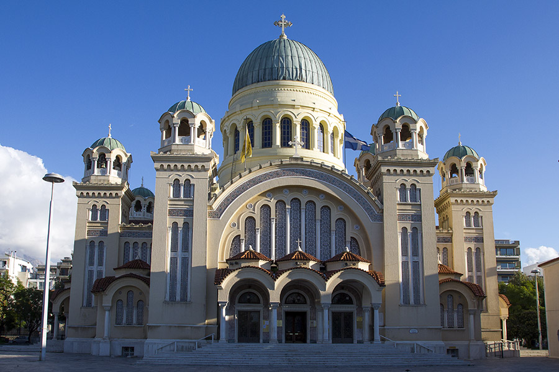
Екскурзия до гр. Патра – отпътуване след закуска. Патра е най-голямото пристанище на Йонийско море и третото по големина в Гърция. Наричат Патра - Врата към Запада. Препоръчително е да се разгледа: горният град – Крепостта, Римски Одеон, Римски амфитеатър; долният град - внушителния храм, посветен на Св. Андрей, площад Псила Алония и много други. Тук всяка година на Сирни Заговезни се провежда Карнавал, който достойно може да си съперничи с този в Рио де Жанейро.
Екскурзия до гр. Патра – 12 €, деца до 11.99 г. – 10 €; Подходяща за всички туристи.

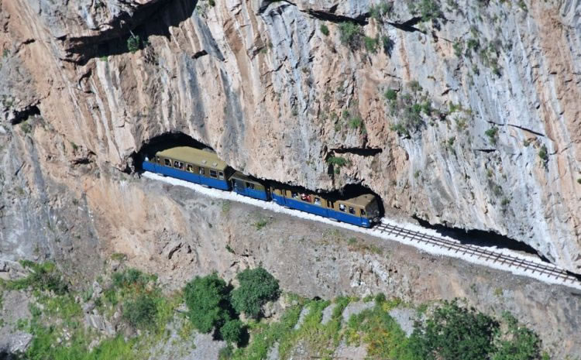
Екскурзия КАЛАВРИТА – По пътя към свободата с живописна теснолинейка. Отпътуване сутринта от хотела в 9:00 ч.Този тур ще ни заведе на едно по-различно място от плажовете и зеленчуковите градини на Пелопонес. Пътуваме по новата магистрала Патра – Атина. След около 1.30 час пристигаме в живописното селище Диакофто, разположено на Коринтския залив. От тук се качваме на теснолинейката Odontotos Rock Railway –една от малкото все още действащи такива в Европа. Пътуването се харесва и на малки, и на големи, защото пътят / от 22 км. / минава през изключително красиви места покрай реката, няколко водопада, тунели и чудни скални образувания. След 1 час пристигаме в Калаврита – прекрасно планинско селище с много топла атмосфера, магазинчета с местни продукти / подправки, мед, тестени изделия и др. / и уютни кафетерии и таверни, сгушени в дебелите сенки на чинарите. Това е мястото, от където 1821 г. тръгва освободителното движение на гърците срещу турското робство. Свободно време в Калаврита. Обратното слизане от планината е с автобус, като след 10 км. спираме за разглеждане на манастира Мега Спилио / голяма пещера /. Построен 362 г. и разположен на 1000 м.н.в., този манастир със сигурност ще впечатли всички. Въпреки, че е опожаряван много пъти, тук все още се съхранява чудотворната икона на Богородица с Младенеца направена от Св. Лука и много др. ценности за християните. Прибирането ни обратно в хотела е късния следобяд.
Калаврита - 32 € с включен билет за влака. Препоръки: Удобни обувки, слънцезащитни средства. Програмата е подходяща за всички туристи, но тези, които имат проблем с ходенето трябва да избегнат посещението на манастира Мега Спилио. До него се ходи около 250 м. пеша и има стъпала за изкачване.

Забележка: Обедите на всички туристи, които пътуват по екскурзии ще бъдат под формата на сухи пакети.
МИНИМАЛЕН БРОЙ ТУРИСТИ: 40
СРОК ЗА УВЕДОМЛЕНИЕ при недостигнат минимален брой туристи: 20 дни преди датата на отпътуване.
НЕОБХОДИМИ ДОКУМЕНТИ: Валиден документ за самоличност - лична карта или задграничен паспорт. За деца под 18 години, пътуващи с един родител или без родители – Нотариално заверена декларация, че родителите са съгласни детето да пътува извън България – оригинал + 1 копие + паспорт на детето. За Република Гърция няма визови, санитарни и медицински изисквания.
НАЧИН НА ПЛАЩАНЕ: депозит – 50% от пакетната цена; доплащане – 10 дни преди датата на отпътуване /ако се ползват цени ранни записвания – се вземат предвид условията на плащане по тях /.
Туроператорът е сключил застраховка “Отговорност на Туроператора” със ЗД Евроинс АД, гр. София, бул. Христофор Колумб № 43, Застрахователна полица № 03700100002357. Туроператорът препоръчва на своите клиенти сключване на Застраховка "Отмяна на пътуване" по чл.80, ал.1, т.14 от Закона за туризма, покриваща разходите при анулиране на пътуването, при съкращаване и прекъсване на пътуването, поради здравословни причини на пътуващия или негови близки. Застраховката е доброволна и се сключва в деня на подписване на договора за организирано пътуване в агенцията, където се извършва записването. Туроператорът не възстановява сумата по застраховката при неосъществяване на екскурзиятa.
Лица до 5 год. и от 64 до 74 год. имат доплащане за мед. застраховка в размер на 8.00 лв. на човек, за престоя.
Лица от 75 до 80 год. имат доплащане за мед.застраховка от 16.00 лева на човек, за престоя.
Застрахователната компания не застрахова лица над 85 год. Туристите от 80 до 84 год. Могат да бъдат застраховани за 2000 € срещу сумата от 2 .00 лева на ден.
Туроператорът не носи отговорност и не възстановява суми на туристи, на които им се отказва достъп до Гърция поради: забрана за напускане на страната, невалидни /забравени/ документи или други независещи от туроператора причини !
ЗАБЕЛЕЖКА: Туроператорът си запазва правото за промяна на дните на обявените допълнителни екскурзии, в зависимост от предлагането на гръцките колеги; разписанието на фериботите или други непредвидими обстоятелства. Организаторът си запазва правото за промяна в цената на екскурзията до 20 дни преди датата на отпътуване, в случай на драстично повишаване на горивото или промяна на пътни и други такси по независещи от Туроператора обстоятелства.
Информация относно самото пътуване: Началната и крайната спирка са фиксирани предварително в програмата и договора и допълнителни спирки на територията на гр. София не се правят. Настаняването в автобуса става по реда на записване. Спирките по време на самото пътуване са предварително регламентирани / при необходимост се спира, но слизат само нуждаещите се /. Спирането на супермаркети не влиза в нашите програми / освен ако не е пътуване с цел пазаруване /.

ТРАНСФЕРИ ИЗВЪН СОФИЯ
Град | Място на тръгване | Час на тръгване | Цена на човек
Пловдив | OMV – до х-л Санкт Петербург | 3:30 часа | 10.00 лв.
Пазарджик | SHELL – на магистралата | 3:50 – 4:00часа | 10.00 лв.

Туроператор “ТА Мондел Травел” е застрахована по смисъла на чл. 97, ал.1 от Закона за туризма в застрахователна компания АЛИАНЦ БЪЛГАРИЯ със застрахователна полица №13160183000000023 /валидна от 31.07.2019 г. до 30.07.2020 г./

